**比特币需求文档**

1. 简述

比特币（Bitcoin）的概念最初由[中本聪](https://baike.baidu.com/item/%E4%B8%AD%E6%9C%AC%E8%81%AA/5740822)在2008年11月1日提出，并于2009年1月3日正式诞生[1]  。根据中本聪的思路设计发布的开源软件以及建构其上的[P2P](https://baike.baidu.com/item/P2P)网络。比特币是一种P2P形式的虚拟的加密数字货币。点对点的传输意味着一个去中心化的支付系统。

与所有的货币不同，比特币不依靠特定货币机构发行，它依据特定算法，通过大量的计算产生，比特币经济使用整个P2P网络中众多节点构成的[分布式数据库](https://baike.baidu.com/item/%E5%88%86%E5%B8%83%E5%BC%8F%E6%95%B0%E6%8D%AE%E5%BA%93/1238109)来确认并记录所有的交易行为，并使用密码学的设计来确保货币流通各个环节[安全性](https://baike.baidu.com/item/%E5%AE%89%E5%85%A8%E6%80%A7/7664678)。P2P的去中心化特性与算法本身可以确保无法通过大量制造比特币来人为操控币值。基于密码学的设计可以使比特币只能被真实的拥有者转移或支付。这同样确保了货币所有权与流通交易的匿名性。比特币与其他[虚拟货币](https://baike.baidu.com/item/%E8%99%9A%E6%8B%9F%E8%B4%A7%E5%B8%81/322734)最大的不同，是其总数量非常有限，具有极强的稀缺性。该货币系统曾在4年内只有不超过1050万个，之后的总数量将被永久限制在约2100万个。

1. 具体描述

**功能列表**

1. 可以查看浏览器的基本信息，主要有比特币板块，以太坊板块以及比特币现金板块，每个板块都有自己相对应的功能
2. 实现一个实时更新的比特币交易的信息
3. 可以通过已经交易的高度来排序来展示信息
4. 用搜索框可以通过地址来查看交易的账本信息
5. 可以实现每秒数据更新交易
6. 可以看到比特币的交易价格
7. 可以看到24小时的交易量
8. 可以根据列表中的数据点击查看具体信息
9. 可以看到数据池中未交易的比特币信息
10. 可以显示未交易的信息

**详细功能说明**

**1.比特币主页面**

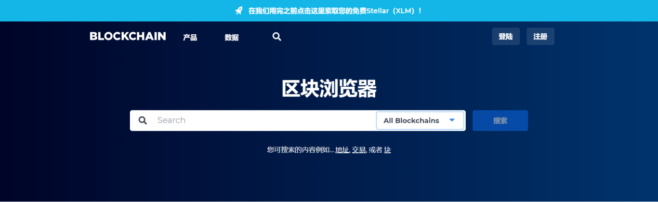

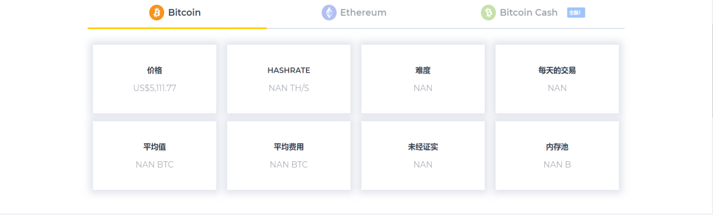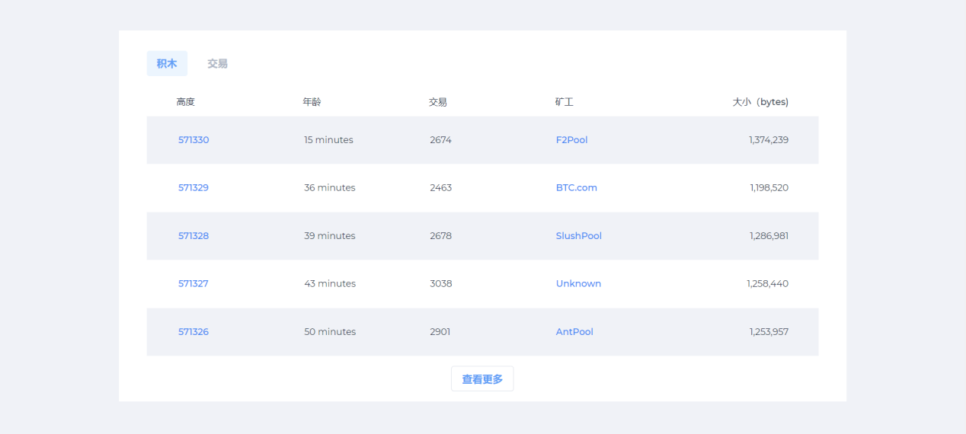

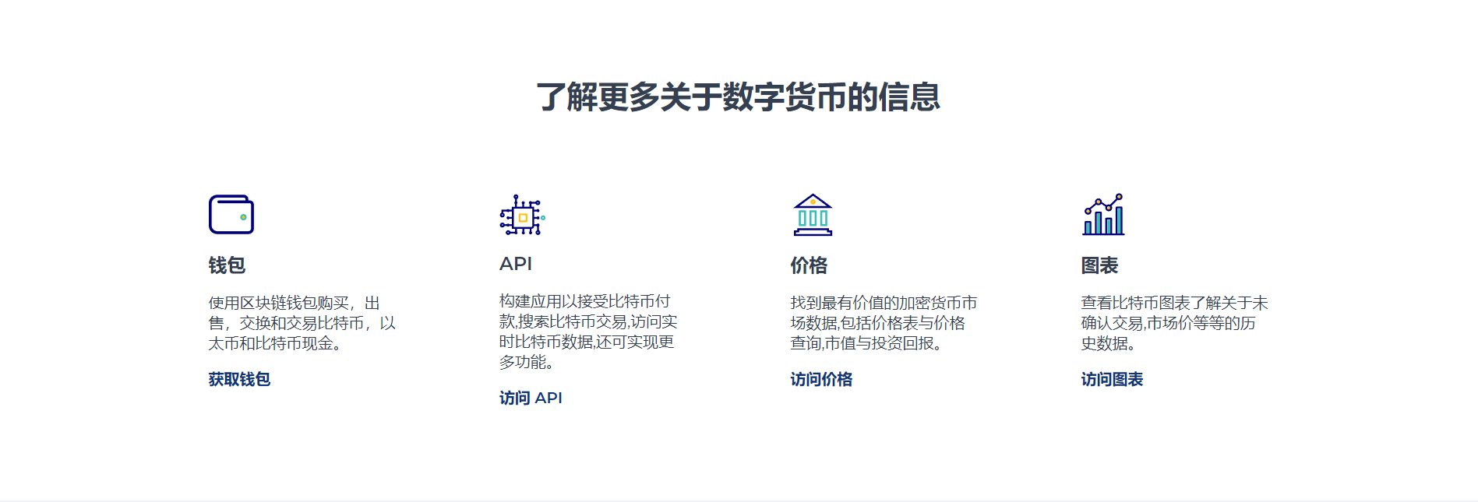

用户进入浏览器后，可以有功能展示页面，提供用户选择。

**2.搜索**



通过搜索，浏览器可以提供给用户所想要得到的信息。该功能通过接口，然后传递到后台进行判断，是否符合浏览器所有的信息，如过有的话则展示给用户，如果没有，则给用户友情提示

**3.比特币板块**



该板块主要有比特币的交易信息，平均值，平均费用，矿工的挖掘难度，比特币的价格，

**4.单个区块详情**

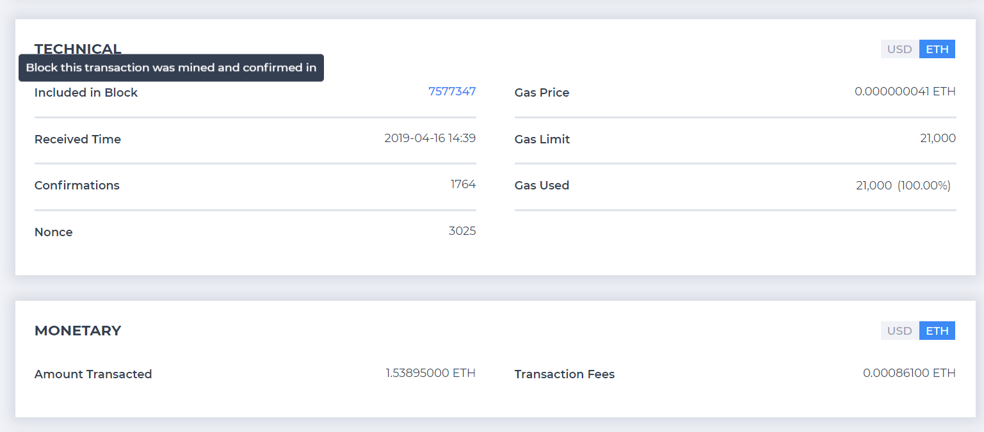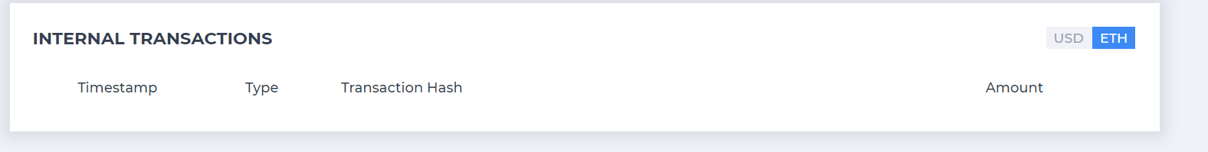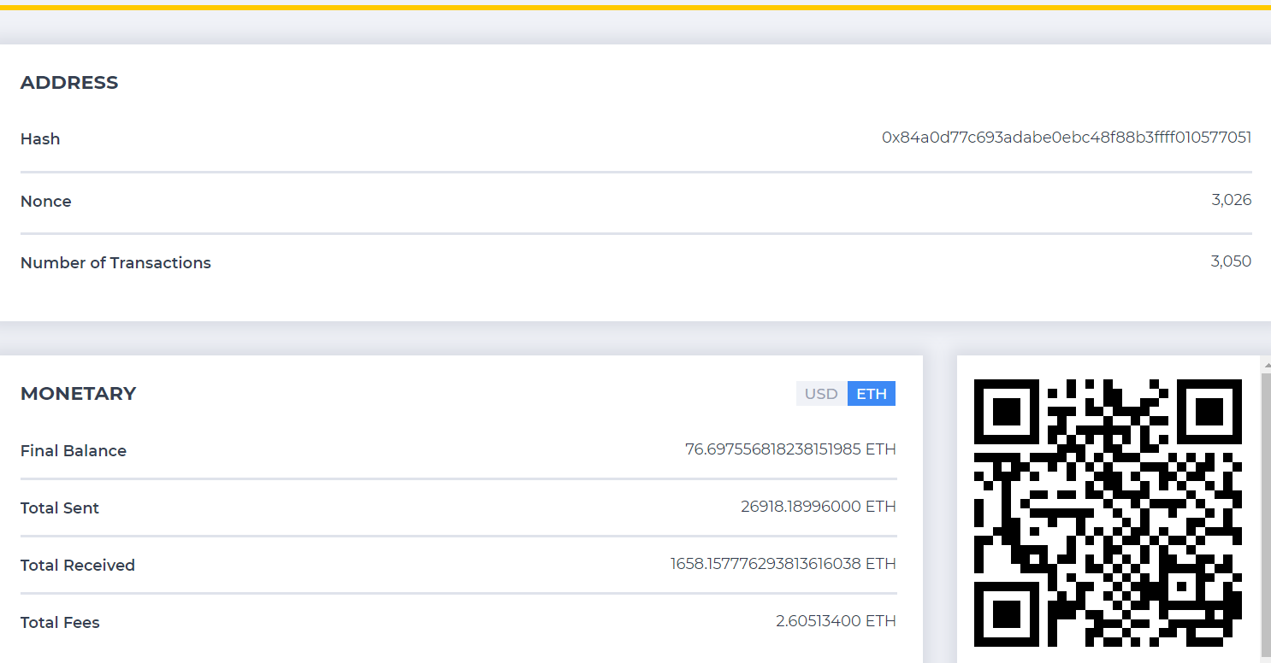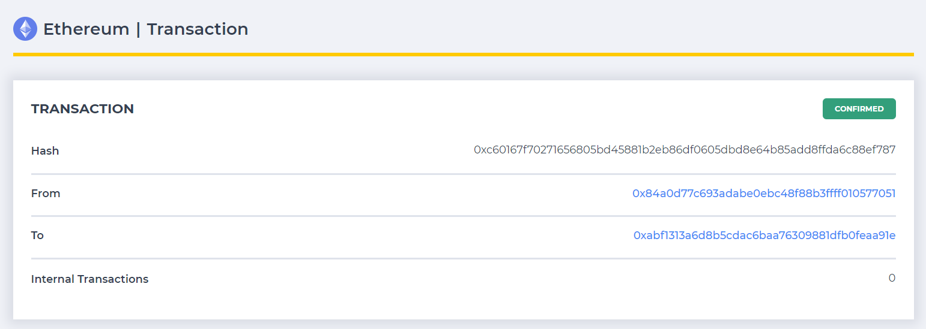

**5. 区块详情下的交易列表**

